مشروع عملي نظم استرجاع المعلومات 2026
بناء نظام استرجاع معلومات طبي
Information Retrieval System
Dataset: ClinicalTrials 2017 / TREC Precision Medicine 2017
عدد الوثائق: 241,006
إعداد الفريق
باشراف المعيدة:

التاريخ: 14 حزيران 2026

جدول المحتويات
جدول المحتويات 2
1. الملخص التنفيذي 3
2. أهداف المشروع 3
3. توصيف Dataset 3
4. مراحل تنفيذ المشروع 3
5. المعالجة المسبقة ومعالجة الاستعلام 4
5.1 Query Refinement 4
6. نماذج تمثيل واسترجاع الوثائق 4
7. الفهرسة والتخزين 4
8. بنية النظام وفق SOA 5
9. واجهات التشغيل 5
9.1 واجهة Streamlit 5
9.2 REST API 6
10. الميزة الإضافية: Grounded RAG 6
11. منهجية التقييم 6
12. نتائج التقييم الأساسية 6
13. نتائج Query Refinement 7
14. تقييم Sentence-BERT 7
15. تقييم RAG قبل وبعد الميزة الإضافية 7
16. لقطات من النسخة التنفيذية 8
17. الاختبارات وضمان الجودة 10
18. تقسيم العمل بين أعضاء الفريق 10
19. النسخة التنفيذية وطريقة التشغيل 10
20. GitHub وبنية المشروع 11
21. القيود والتحسينات المستقبلية 11
22. الخلاصة 11
23. المصادر والمراجع 11

1. الملخص التنفيذي
يقدم هذا المشروع نظام استرجاع معلومات متخصصاً في التجارب السريرية الطبية. يقبل النظام استعلام المستخدم باللغة الطبيعية، ويطبق المعالجة المسبقة نفسها المستخدمة للوثائق، ثم يسترجع ويرتب الوثائق باستخدام TF-IDF وBM25 وLSA Embedding وطرق هجينة تسلسلية ومتوازية. كما يتضمن Sentence-BERT لإعادة ترتيب مرشحي BM25 وميزة Extractive Grounded RAG لتوليد إجابة مؤرضة مع الأدلة والمصادر. تم تصميم النظام وفق SOA، ويوفر واجهة Streamlit وREST API باستخدام FastAPI.
استُخدمت Dataset كاملة من ClinicalTrials 2017 بعدد 241,006 وثيقة و30 استعلاماً و13,019 حكماً للملاءمة qrels. حُفظ النص الأصلي في SQLite، بينما حُفظت الفهارس والنماذج في ملفات artifacts جاهزة للتحميل أثناء المقابلة دون إعادة التدريب.

2. أهداف المشروع
- بناء محرك بحث قادر على استرجاع أفضل الوثائق الطبية المرتبطة باستعلام المستخدم.
- مقارنة تمثيلات TF-IDF وBM25 وEmbedding والتمثيلين الهجينين.
- توفير Query Processing وQuery Refinement متوافقين مع تمثيل الوثائق.
- تخزين النصوص الأصلية في قاعدة بيانات وقراءتها حسب doc_id وقت الاستعلام.
- تقييم النظام باستخدام MAP وnDCG وPrecision وRecall.
- تصميم النظام وفق SOA وتوفير واجهة مستخدم وREST API قابلة للاختبار بشكل مستقل.
- إضافة RAG كميزة إضافية وتقييم جودة المصادر والـ grounding.

3. توصيف Dataset
تم اعتماد Dataset واحدة بناءً على التوضيح النهائي للمعيدة: clinicaltrials/2017/trec-pm-2017 من مكتبة ir_datasets. وهي لقطة من ClinicalTrials.gov مستخدمة في مسار TREC 2017 Precision Medicine.
الخاصية | القيمة
معرف Dataset | clinicaltrials/2017/trec-pm-2017
عدد الوثائق | 241,006
عدد الاستعلامات | 30
عدد qrels | 13,019
لغة البيانات | الإنجليزية
معرف الوثيقة | NCT Clinical Trial ID
حقول الوثيقة | title, condition, summary, detailed_description, eligibility
حقول الاستعلام | disease, gene, demographic, other

تم دمج جميع الحقول النصية للوثيقة في حقل نمذجة واحد قبل الفهرسة. أما النص الأصلي الكامل فحُفظ في قاعدة بيانات SQLite، وعند ظهور النتائج يرجع النظام doc_id ثم يقرأ الوثيقة الأصلية من القاعدة. يحقق ذلك سرعة في الاسترجاع مع الحفاظ على النص غير المنظف للعرض.

4. مراحل تنفيذ المشروع
المرحلة | الاسم | الوصف
1 | تحميل Dataset | استخدام ir_datasets وتحميل الوثائق والاستعلامات وqrels.
2 | تجهيز النص الأصلي | دمج الحقول وحفظ الوثائق في SQLite على دفعات.
3 | المعالجة المسبقة | lowercase، tokenization، إزالة stop words والرموز والكلمات القصيرة.
4 | الفهرسة | بناء TF-IDF وBM25 sparse matrix وLSA embeddings على كامل Dataset.
5 | معالجة الاستعلام | تطبيق المعالجة نفسها وتمثيل query حسب نموذج البحث.
6 | الاسترجاع والترتيب | حساب الدرجات وإرجاع Top K حسب النموذج المختار.
7 | إعادة الترتيب | استخدام Sentence-BERT فوق أفضل 50 مرشحاً من BM25.
8 | RAG | اختيار أفضل الجمل المرتبطة بالسؤال وإرفاق evidence وcitations.
9 | التقييم | حساب المقاييس على qrels وحفظ CSV والرسوم البيانية.
10 | العرض | تشغيل Streamlit أو REST API باستخدام artifacts الجاهزة.

5. المعالجة المسبقة ومعالجة الاستعلام
تنفذ TextProcessor عملية موحدة للوثائق والاستعلامات: تحويل الأحرف إلى lowercase، استخراج الكلمات والأرقام بتعبير منتظم، إزالة stop words الإنجليزية، وإلغاء الرموز والكلمات الأقصر من حرفين. يمرر النص المنظف إلى TfidfVectorizer باستخدام tokenizer=str.split مع تعطيل lowercase وtoken pattern الافتراضيين، مما يمنع حدوث تنظيف مزدوج.

5.1 Query Refinement
تقوم Query Refinement Service بتصحيح مجموعة من الأخطاء الإملائية الشائعة وإضافة مرادفات محدودة. جُعلت الميزة اختيارية من الواجهة لأن نتائج التقييم أثبتت أنها تحسن TF-IDF في بعض المقاييس، لكنها قد تقلل دقة BM25 عند إضافة كلمات عامة إلى استعلامات طبية دقيقة.

6. نماذج تمثيل واسترجاع الوثائق
الطريقة | النوع | آلية العمل
TF-IDF | Vector Space Model | Cosine similarity بين query vector ووثائق TF-IDF.
BM25 | Probabilistic model | Sparse term matrix مع k1 وb قابلين للتغيير من الواجهة.
LSA Embedding | TF-IDF + TruncatedSVD | تمثيل دلالي خفيف بـ64 بعداً للمقارنة الأساسية.
Hybrid Parallel | Score fusion | دمج درجات TF-IDF وBM25 وLSA بعد normalization.
Hybrid Serial | Candidate reranking | BM25 يجلب المرشحين ثم LSA يعيد ترتيبهم.
Sentence-BERT | Semantic reranking | BM25 يجلب 50 مرشحاً ثم all-MiniLM-L6-v2 يعيد ترتيبهم.

يستخدم Hybrid Parallel أوزان دمج افتراضية 0.25 لـTF-IDF و0.60 لـBM25 والباقي لـLSA. أما Hybrid Serial فيضيف درجة LSA إلى درجة BM25 للمرشحين فقط. يوفر النظام الاختيار بين الطريقتين من قائمة Retrieval method.

7. الفهرسة والتخزين
بُني TF-IDF بحد أقصى 30,000 feature وmin_df=2 وmax_df=0.95 وبنوع float32 لتقليل الذاكرة. استخدم BM25 مصفوفة sparse مشتركة مع vocabulary الخاص بـTF-IDF. وتم حفظ الفهرس الكامل في search_index.joblib، بينما بلغ حجم documents.sqlite نحو 1.1GB ويحتوي على 241,006 وثيقة أصلية.
- documents.sqlite: قاعدة النصوص الأصلية، مفهرسة حسب doc_id.
- search_index.joblib: TF-IDF matrix وvectorizer وSVD وBM25 sparse index.
- dataset_metadata.json: معلومات Dataset ومعاملات البناء.
- evaluation_metrics*.csv: نتائج التقييم الأساسية والإضافية.

8. بنية النظام وفق SOA
تم فصل المسؤوليات إلى خدمات مستقلة. ServiceContainer هو نقطة التجميع الوحيدة التي تحمل الفهرس وقاعدة البيانات وتحقنها في RetrievalService وRagService. تستخدم Streamlit وFastAPI الحاوية نفسها، وبالتالي لا تعتمد الواجهة على تفاصيل الفهرسة أو التخزين. هذا يحقق Maintainability وReusability ويتيح اختبار الخدمات دون تشغيل الواجهة.
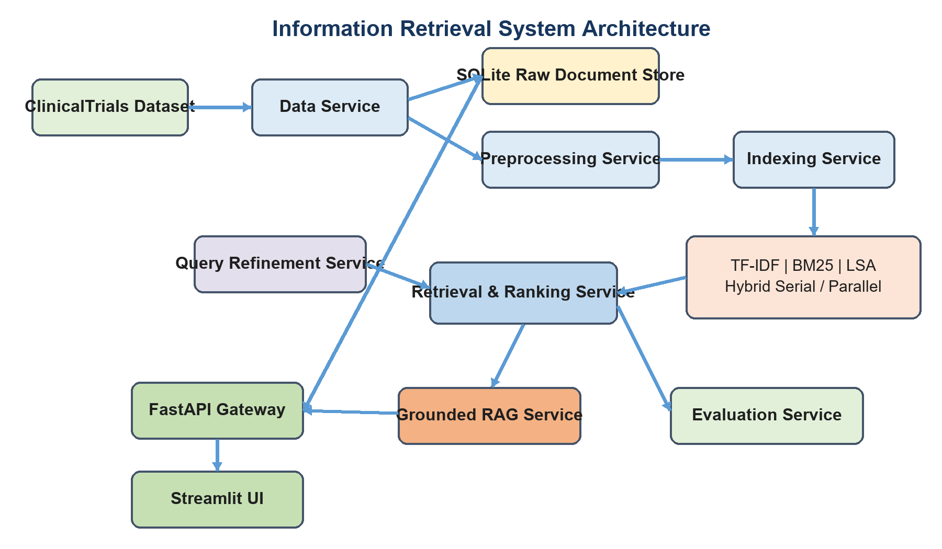
الشكل 1: المخطط المعماري للخدمات وآلية التواصل بينها
الخدمة | الملف | المسؤولية
Data Service | data_service.py | تحميل Dataset وqrels ودمج الحقول وتخزين الوثائق.
Document Store | database.py | عمليات SQLite وحفظ النص الأصلي واسترجاعه حسب doc_id.
Preprocessing | text_processing.py | توحيد تنظيف الوثيقة والاستعلام.
Query Refinement | query_refinement.py | التصحيح الإملائي والتوسع بالمرادفات.
Indexing | indexing_service.py | بناء وحفظ TF-IDF وLSA وBM25.
Retrieval | retrieval_service.py | البحث والترتيب والهجين وBERT reranking.
Evaluation | evaluation_service.py | حساب مقاييس IR وتوليد الرسوم.
RAG | rag_service.py | بناء إجابة مؤرضة وإرجاع الأدلة والمصادر.
API Gateway | api.py | REST endpoints: health, search, rag, metrics.
UI | app.py | واجهة Streamlit للتجربة والعرض.

9. واجهات التشغيل

9.1 واجهة Streamlit
توفر الواجهة اختيار نموذج الاسترجاع، Top K، معاملات BM25 k1 وb، وتشغيل Query Refinement. كما تحتوي على تبويبات Search وRAG Chat وEvaluation، وتعرض الوثائق الأصلية من SQLite.

9.2 REST API
Endpoint | الوظيفة
GET /health | التحقق من جاهزية النظام وعدد الوثائق.
POST /search | البحث مع اختيار النموذج والمعاملات وTop K.
POST /rag | إرجاع الإجابة المؤرضة والأدلة والمصادر.
GET /metrics | قراءة جميع تقارير التقييم بصيغة JSON.

توفر FastAPI توثيق OpenAPI تفاعلياً على http://127.0.0.1:8000/docs، ويمكن اختبار كل endpoint بشكل مستقل عن Streamlit.

10. الميزة الإضافية: Grounded RAG
تسترجع RAG Service أفضل الوثائق بالطريقة المختارة، ثم تحلل جمل كل وثيقة وتختار الجملة التي تحقق أكبر تغطية لكلمات السؤال. تعرض أفضل ثلاثة أدلة مع أرقام citations، ثم تعرض قائمة المصادر كاملة مع doc_id ودرجة الاسترجاع. هذا التصميم Extractive RAG، لذلك لا يختلق معلومات خارج الوثائق.

11. منهجية التقييم
استخدمت الاستعلامات وqrels الرسمية. استُرجعت أفضل 1000 وثيقة لكل query لحساب MAP@1000 وRecall@1000، بينما حُسب nDCG@10 وPrecision@10 على الرتب العشر الأولى. تم تقييم 29 استعلاماً لديها qrels.
- MAP@1000: متوسط الدقة عبر مواضع الوثائق الملائمة حتى عمق 1000.
- nDCG@10: جودة ترتيب النتائج العشر الأولى مع مراعاة درجات الملاءمة.
- Precision@10: نسبة الوثائق الملائمة ضمن أول عشر نتائج.
- Recall@1000: نسبة الوثائق الملائمة التي استرجعها النظام حتى عمق 1000.

12. نتائج التقييم الأساسية
Method | MAP@1000 | nDCG@10 | P@10 | Recall@1000
tfidf | 0.0912 | 0.1259 | 0.1621 | 0.5902
bm25 | 0.1921 | 0.2892 | 0.3000 | 0.6787
embedding | 0.0013 | 0.0045 | 0.0138 | 0.0763
hybrid_parallel | 0.1476 | 0.2292 | 0.2345 | 0.6086
hybrid_serial | 0.1770 | 0.2948 | 0.2862 | 0.6468

حقق BM25 أفضل MAP@1000 وPrecision@10 وRecall@1000، مما يثبت ملاءمته للمصطلحات الطبية الدقيقة. حقق Hybrid Serial أفضل nDCG@10، أي أنه رتب الوثائق شديدة الملاءمة جيداً في المراكز الأولى. كانت LSA منخفضة لأنها ضغطت vocabulary طبية كبيرة إلى 64 بعداً فقط، لذلك استُخدمت baseline ولم تُعتمد كنموذج دلالي نهائي.
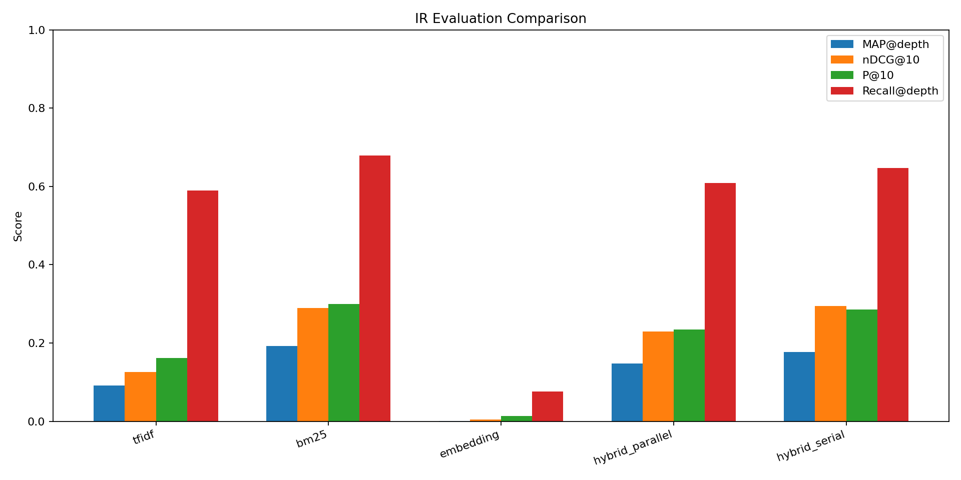
الشكل 2: مقارنة نماذج الاسترجاع الأساسية

13. نتائج Query Refinement
Method | MAP@1000 | nDCG@10 | P@10 | Recall@1000
tfidf | 0.0910 | 0.1350 | 0.1724 | 0.5794
bm25 | 0.1766 | 0.2742 | 0.3034 | 0.6494
embedding | 0.0019 | 0.0037 | 0.0103 | 0.1237
hybrid_parallel | 0.1430 | 0.2324 | 0.2310 | 0.6007
hybrid_serial | 0.1640 | 0.2786 | 0.2793 | 0.6390

حسنت التوسعة TF-IDF في nDCG@10 وP@10، كما رفعت Recall الخاص بـLSA. لكنها خفضت MAP وRecall في BM25 والنماذج الهجينة بسبب إدخال مرادفات عامة في استعلامات جينية دقيقة. لذلك بقيت اختيارية.

14. تقييم Sentence-BERT
Method | MAP@10 | nDCG@10 | P@10 | Recall@10
bert_rerank | 0.0556 | 0.2474 | 0.2655 | 0.0864

حقق BERT nDCG@10=0.2474 وP@10=0.2655، وهي نتائج أعلى بكثير من LSA في أول عشر نتائج. وقد استُخدم كـreranker فوق BM25 للحفاظ على السرعة وعدم حساب embedding لكل الوثائق وقت query.

15. تقييم RAG قبل وبعد الميزة الإضافية
Source P@5 | Source Recall@5 | Query Coverage | Citation Coverage | Groundedness
0.2483 | 0.0604 | 0.4352 | 0.6000 | 1.0000

قبل RAG يعرض النظام قائمة الوثائق فقط. بعد RAG أصبحت هناك إجابة مختصرة مع evidence وcitations. Groundedness=1.0 يعني أن جميع جمل الأدلة موجودة في النصوص الأصلية. Citation Coverage=0.6 لأن الإجابة تستخدم أفضل ثلاثة أدلة من خمسة مصادر مسترجعة.

16. لقطات من النسخة التنفيذية
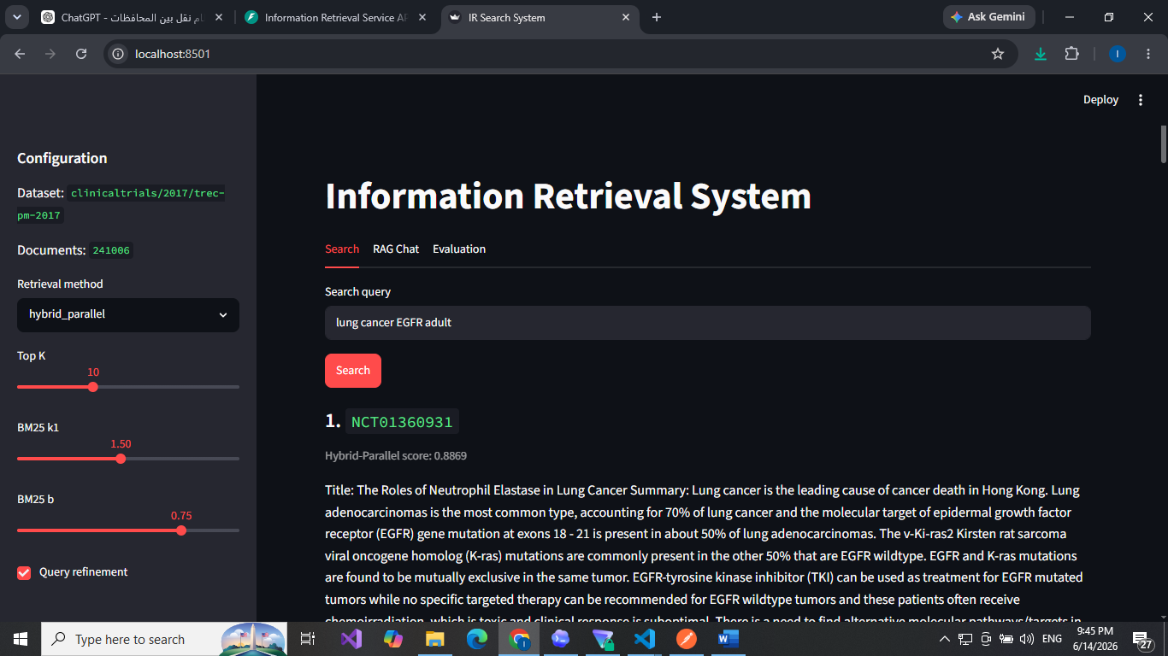
الشكل 3: البحث الهجين وعرض الوثيقة الأصلية
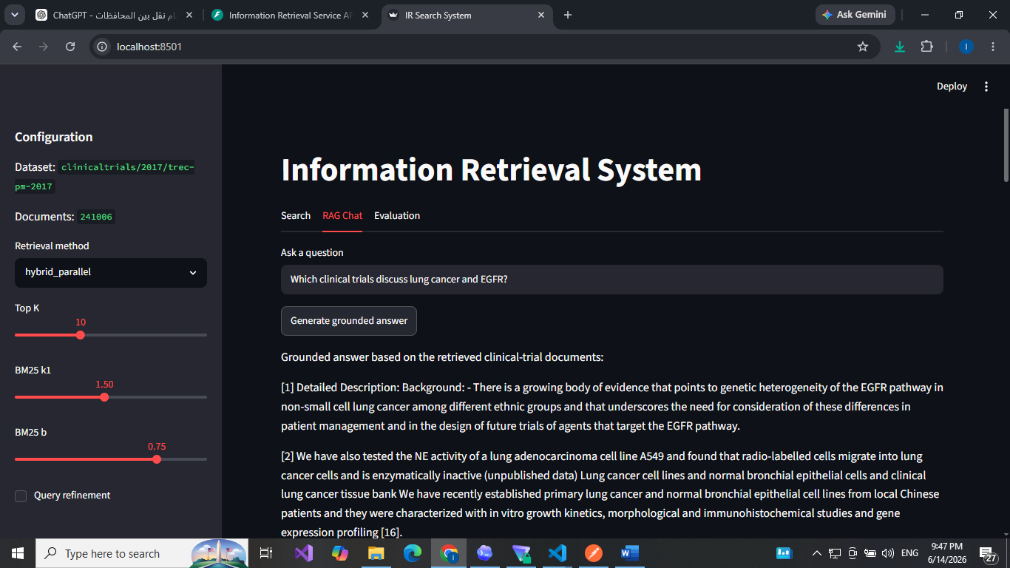
الشكل 4: إجابة Grounded RAG مع citations
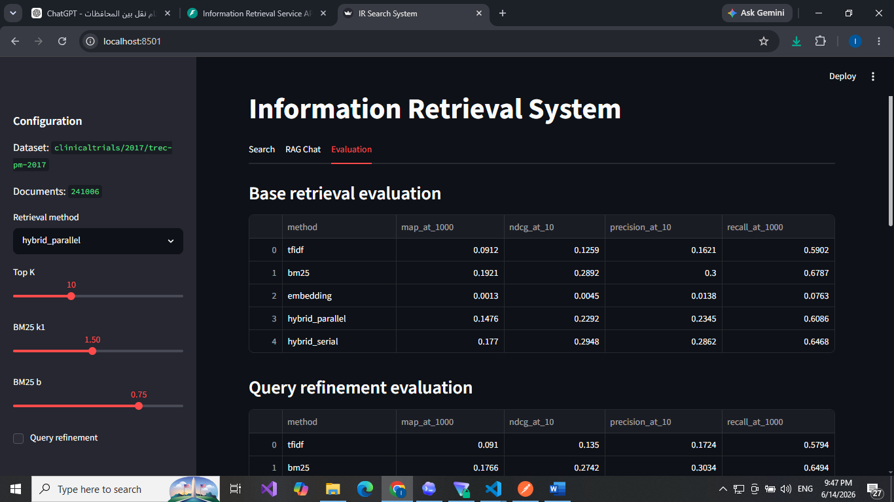
الشكل 5: التقييم الأساسي وتقييم Query Refinement
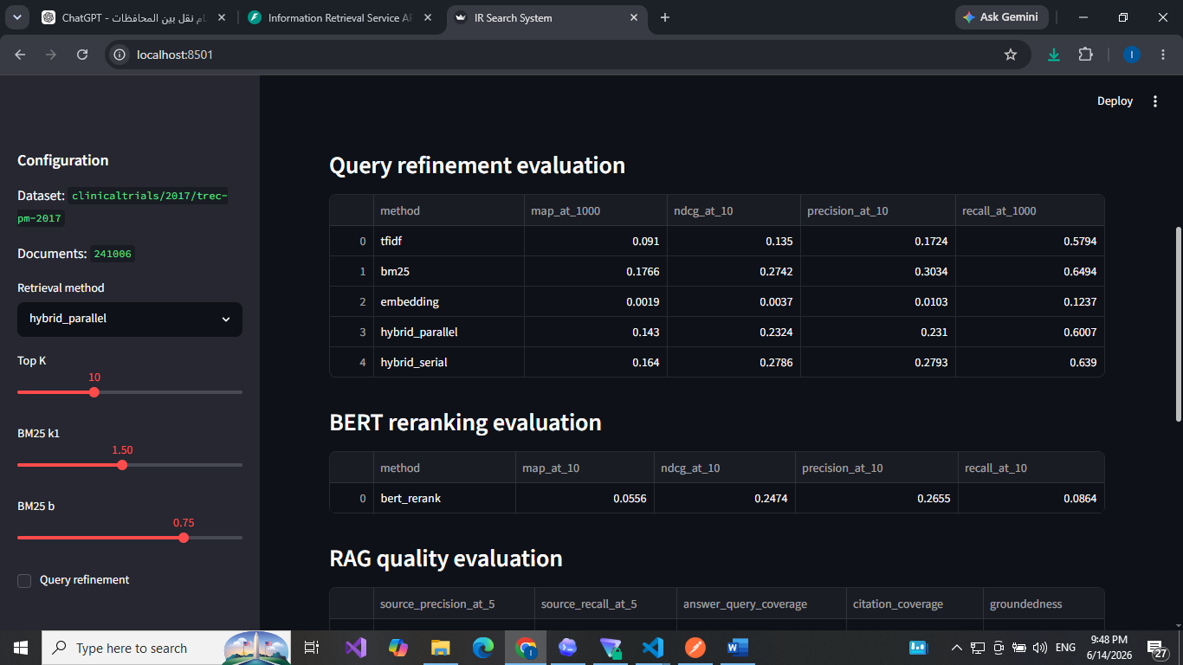
الشكل 6: تقييم Sentence-BERT وRAG
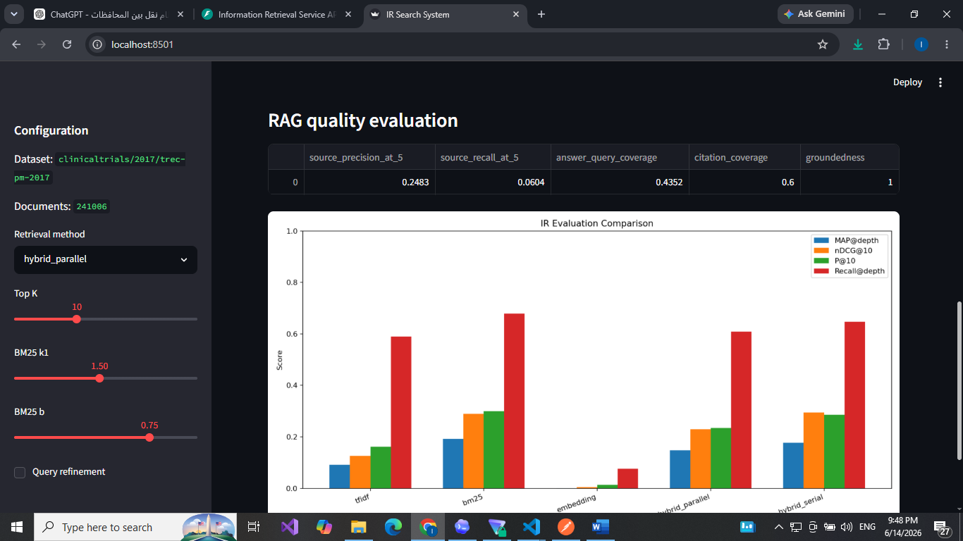
الشكل 7: الرسم البياني النهائي للمقارنة

17. الاختبارات وضمان الجودة
أضيفت اختبارات مستقلة باستخدام unittest لخدمة SQLite والمعالجة المسبقة وQuery Refinement ومقاييس التقييم وRAG grounding. كما اختُبرت REST API فعلياً على الفهرس الكامل، واختُبر BM25 وBERT وRAG من سطر الأوامر. نجحت الاختبارات الأربعة ونجح compile لجميع الملفات.
أمر الاختبار:
.\run_tests.cmd

18. تقسيم العمل بين أعضاء الفريق
العضو | المهام
الخضر الديواني | تجهيز Dataset، إدارة qrels، التدريب على Colab، تكامل الملفات النهائية.
نايا سعدون | المعالجة المسبقة، معالجة الاستعلام، وتحسين الاستعلام Query Refinement.
حلا العوض | TF-IDF، LSA Embedding، وتمثيل الوثائق والاستعلامات.
ليث ضاهر | BM25، الاسترجاع الهجين التسلسلي والمتوازي، والترتيب.
نوال صالح | التقييم، واجهة Streamlit، RAG، وتجهيز التقرير.

19. النسخة التنفيذية وطريقة التشغيل
النسخة التنفيذية جاهزة للاستعلام أثناء المقابلة ولا تحتاج إلى Colab أو إعادة تدريب. يجب أن تبقى ملفات artifacts الكبيرة على جهاز العرض.
المكون | الأمر / الرابط
واجهة البحث | .\run_app.cmd ثم http://localhost:8501
REST API | .\run_api.cmd ثم http://127.0.0.1:8000/docs
الاختبارات | .\run_tests.cmd
البحث من CLI | python scripts\search.py "lung cancer EGFR adult" --method bm25 --top-k 10

يوفر المشروع محرك البحث عبر واجهتين تنفيذيتين: واجهة Streamlit للمستخدم، وREST API للتكامل والاختبار المستقل. ويمكن اختيار TF-IDF أوBM25 أوEmbedding أوHybrid أوBERT من الواجهة.

20. GitHub وبنية المشروع
رابط GitHub:
https://github.com/khaderaldiwani/ir_project
المسار | المحتوى
src/ir_project/services | الخدمات المستقلة للنظام.
scripts | التحضير والتقييم والبحث وتقييم BERT وRAG.
notebooks | نوت بوك Colab لإعادة التدريب من الصفر.
artifacts | metadata ونتائج التقييم، مع تجاهل الملفات الضخمة في Git.
reports | التقرير والصور والرسوم البيانية.
app.py | واجهة Streamlit.
api.py | FastAPI Gateway.
README.md | شرح البنية والتشغيل والتقييم.

21. القيود والتحسينات المستقبلية
- استخدام Domain-specific biomedical Sentence-BERT قد يحسن النتائج الدلالية أكثر.
- يمكن استبدال Extractive RAG بمولد لغوي محلي مع الحفاظ على citations.
- يمكن نقل SQLite إلى PostgreSQL أو MongoDB عند التشغيل الموزع.
- يمكن إضافة Learning to Rank لتعلم أوزان الدمج بدلاً من تثبيتها يدوياً.
- يمكن إضافة cache لنتائج BERT المتكررة ومراقبة زمن الاستجابة.

22. الخلاصة
تم بناء نظام استرجاع معلومات متكامل على Dataset كاملة تتجاوز 200 ألف وثيقة. يحقق النظام جميع المراحل المطلوبة من المعالجة والفهرسة والتمثيل والاسترجاع الهجين وتحسين الاستعلام والتقييم. كما يطبق SOA عملياً عبر خدمات مستقلة وServiceContainer وFastAPI، ويوفر نسخة تنفيذية مستقرة للواجهة وAPI. أظهرت النتائج تفوق BM25 وHybrid Serial، وأثبت BERT فائدته كـreranker، بينما حقق RAG groundedness كاملاً مع عرض مصادر واضحة.

23. المصادر والمراجع
1. IR Datasets, Clinical Trials collection: https://ir-datasets.com/clinicaltrials.html
2. Roberts, K. et al. Overview of the TREC 2017 Precision Medicine Track, TREC 2017.
3. TREC Precision Medicine data: https://trec.nist.gov/data/precmed.html
4. Robertson, S. and Zaragoza, H. The Probabilistic Relevance Framework: BM25 and Beyond, 2009. https://doi.org/10.1561/1500000019
5. scikit-learn TfidfVectorizer: https://scikit-learn.org/stable/modules/generated/sklearn.feature_extraction.text.TfidfVectorizer.html
6. scikit-learn TruncatedSVD: https://scikit-learn.org/stable/modules/generated/sklearn.decomposition.TruncatedSVD.html
7. Reimers, N. and Gurevych, I. Sentence-BERT, 2019: https://arxiv.org/abs/1908.10084
8. Sentence Transformers documentation: https://www.sbert.net/
9. FastAPI documentation: https://fastapi.tiangolo.com/
10. Streamlit documentation: https://docs.streamlit.io/
11. SQLite documentation: https://www.sqlite.org/docs.html

